1. 修改首页描述：

Description：驾校点评网上海学车价格4750元,上海学车,上海考驾照,上海驾校报名找上海驾校网,浦东,宝山,闵行,嘉定驾校排名,上海驾校口碑查询,学员评价,特价优惠学车!闵行,嘉定,浦东学车,数万名优质教练在线展示.让学员足不出户就能轻松了解上海,北京,广州,厦门,深圳,杭州城市学车最新资讯.

2.设置网站301重定向

将域名jxdp.com.cn301重定向到www.jxdp.com.cn

3.设置页面标签，如图所示：

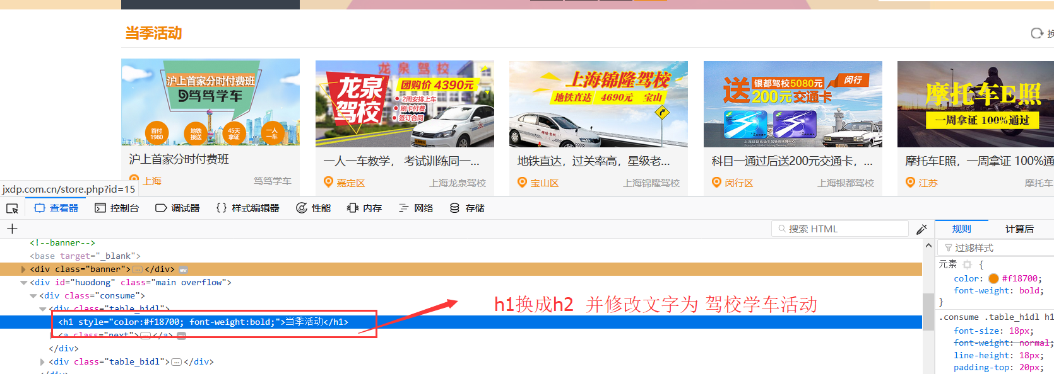

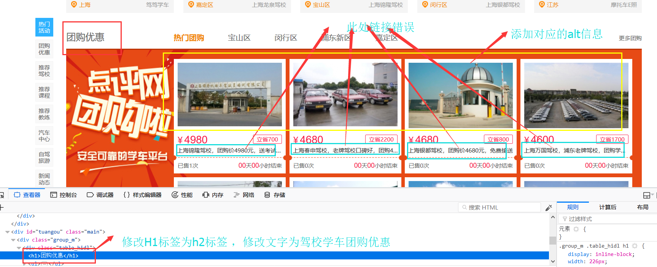

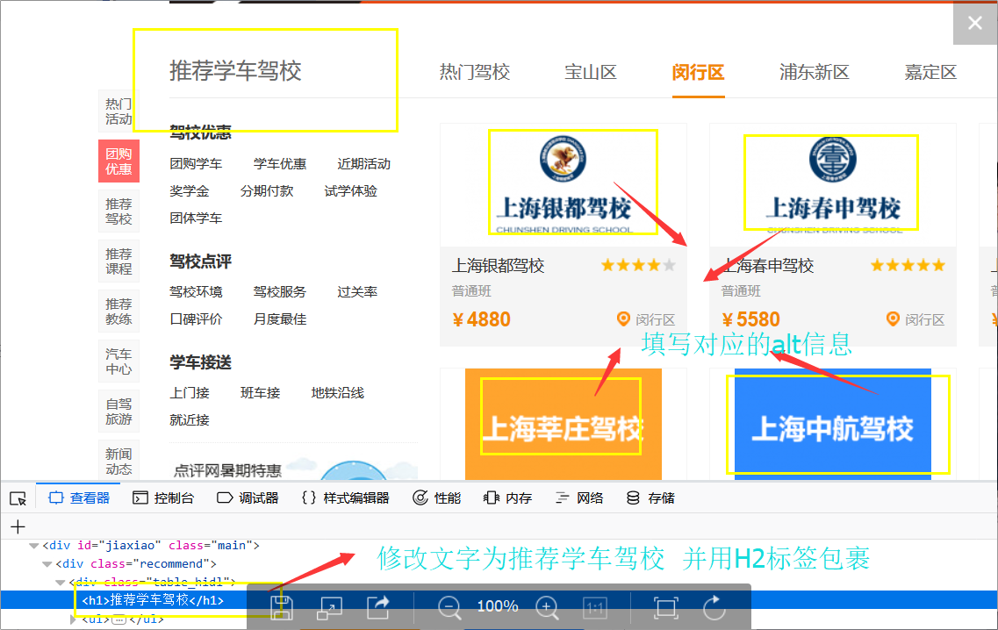

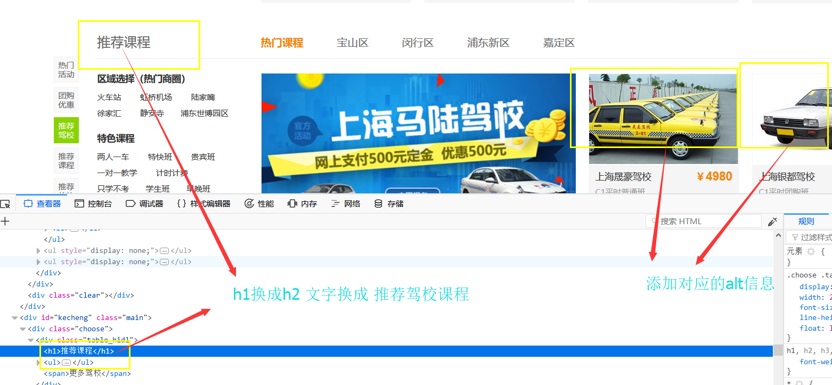

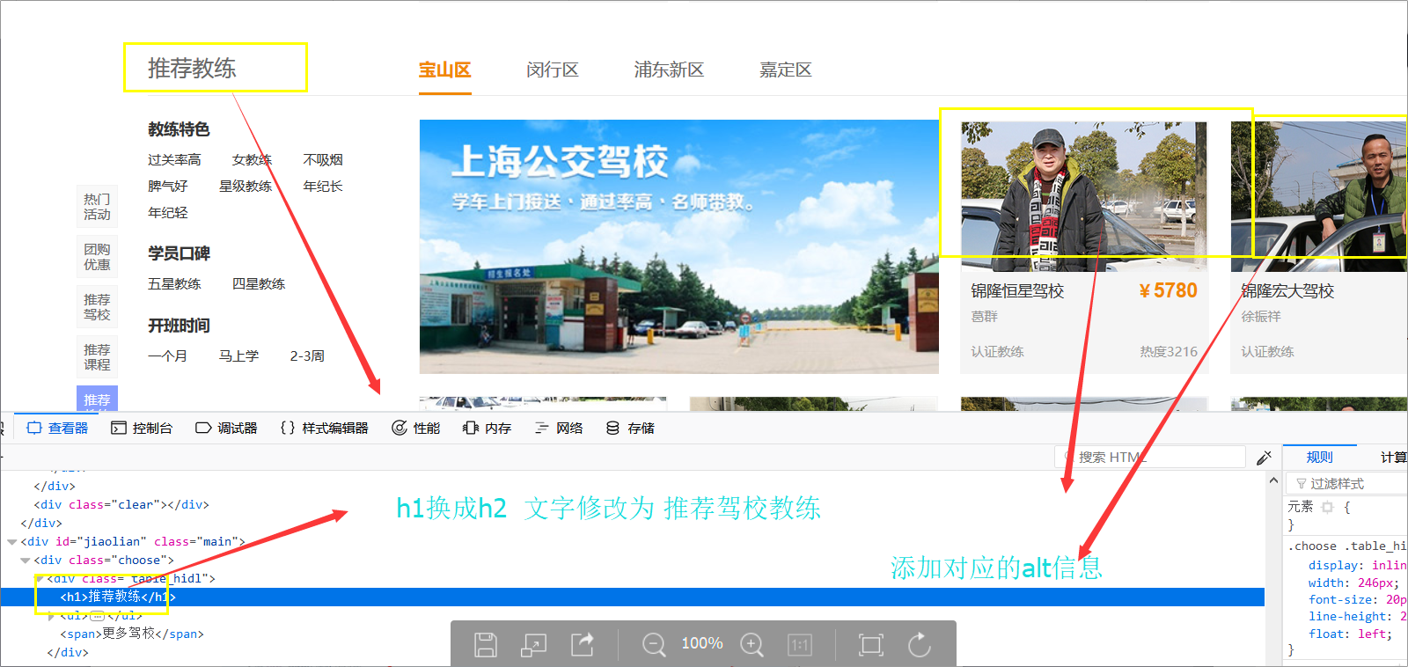

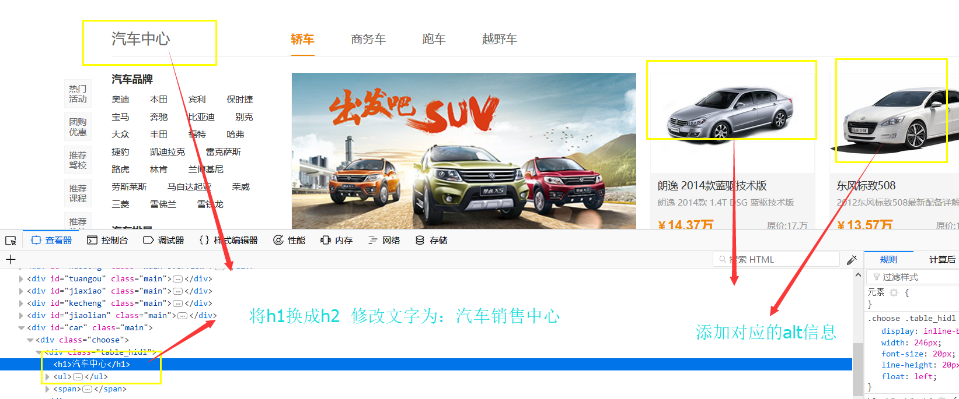

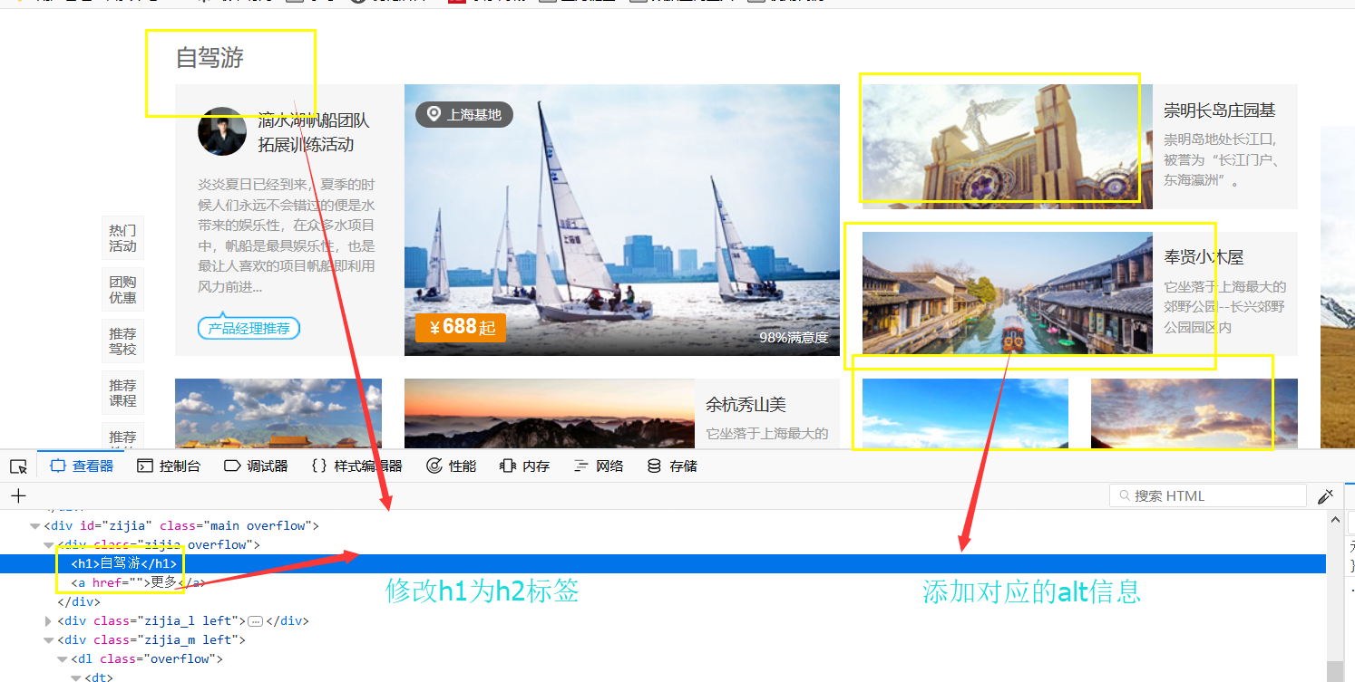

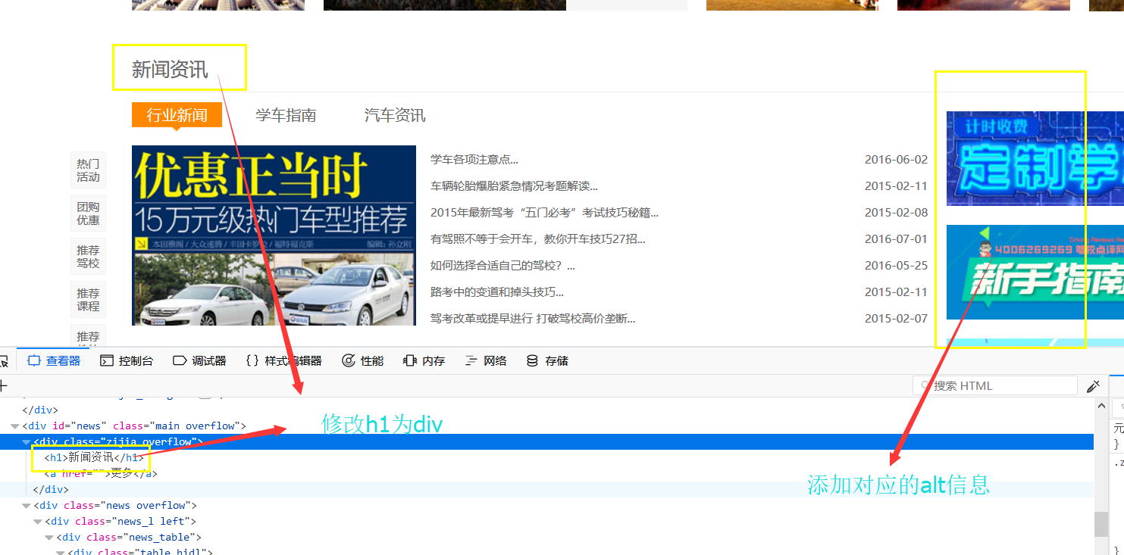

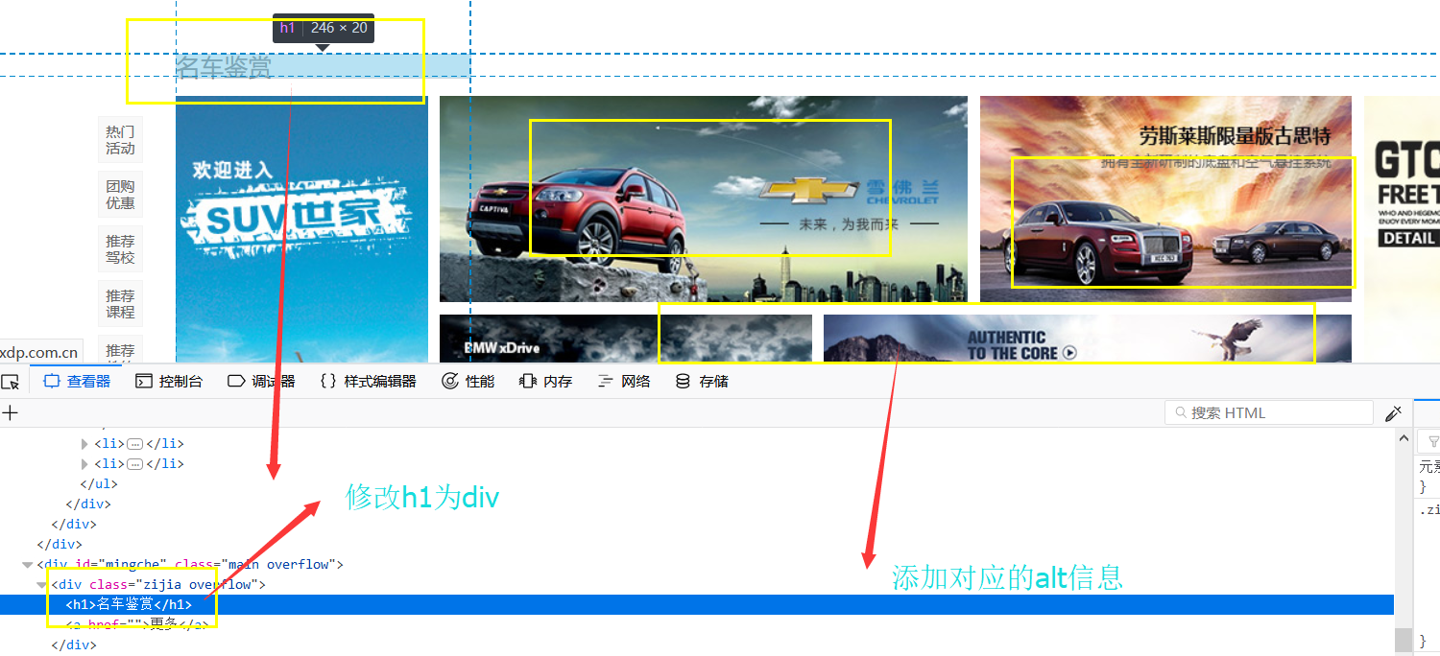

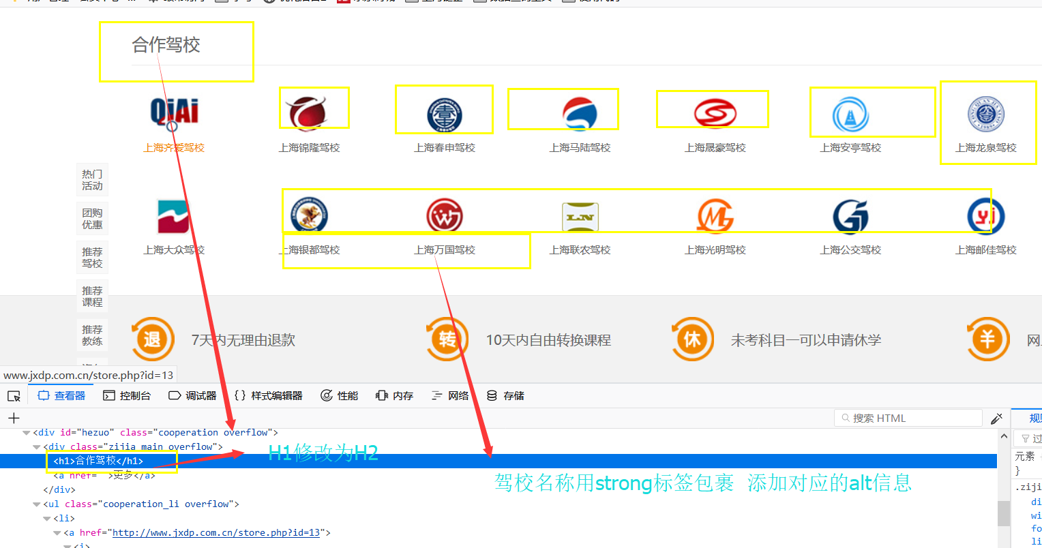

1. 修改logo处代码，如图所示：

<div class="logo left"><h1><a href="/" target="_blank"><span style="display:none;">驾校点评网</span><img src="/style/images/logo.png" alt="驾校点评网"></a><h1></div>

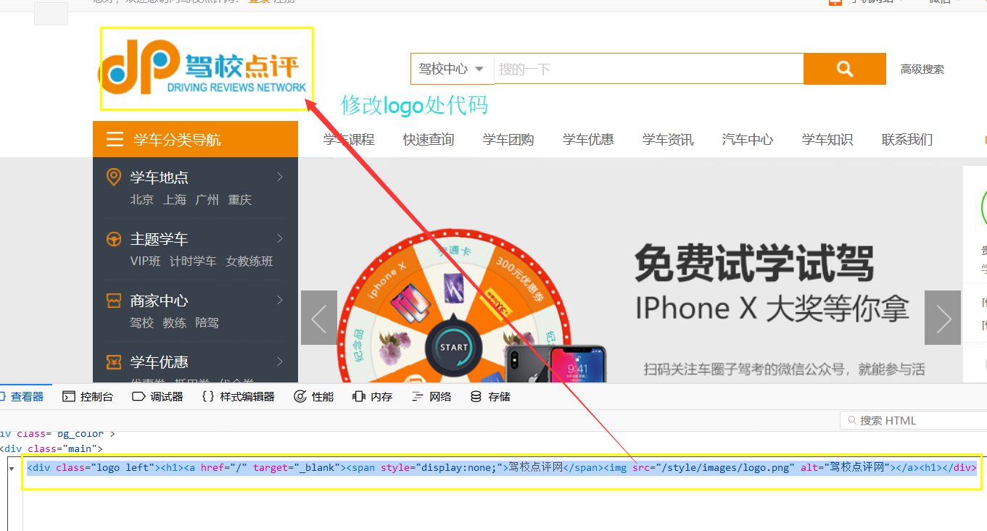

1. 底部插入代码，如图所示：

|<strong>上海驾校排名</strong>|<strong>上海考驾照</strong>|<strong>上海学车价格</strong>|<strong>上海学车费用</strong>|<strong>上海驾校网</strong>

并在首页所有”#”字链接中添加nofollow属性，如：<a rel=”nofollow” href="#" target="_blank">在线留言</a>

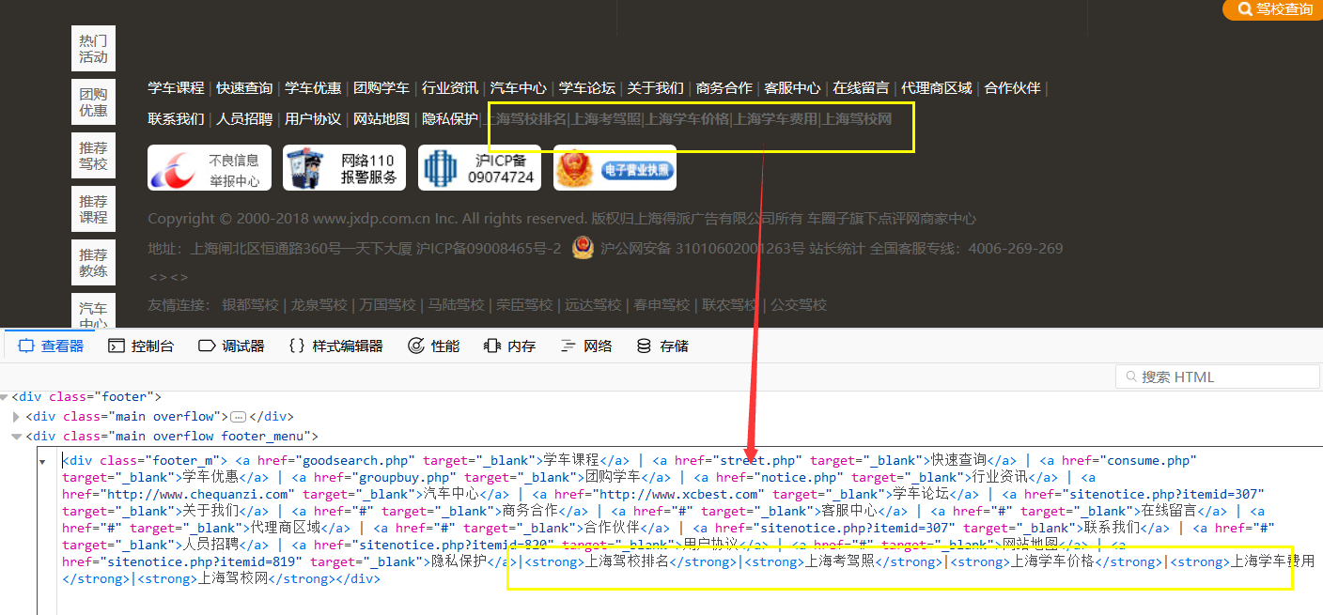

6.修改内页的标题后缀：

首页标题只能在首页使用 内页的标题后缀请使用：上海驾校考驾照|学车-上海驾校网

如链接：<http://www.jxdp.com.cn/store.php?id=83> 的页面title应为：

葛群 - 上海驾校考驾照|学车-上海驾校网